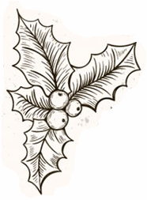
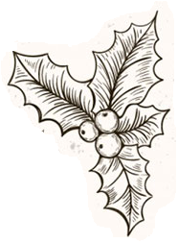
Новорічне меню 2024

Ресторан відпочивального комплексу “Дача”

Холодні закуски

* М'ясне асорті(власного приготування)
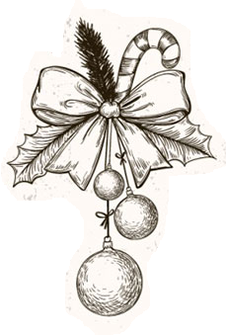
* Сирне плато з горіхами та медом
* Салат "Гуцульська насолода" (помідор, перець, огірок, цибуля, бринза)
* Салат "Олів'є"
* Асорті соління та сала (власного приготування)
* Цезар з куркою
* Човники з червоною рибою та крем-сиром
* Білі грибочки з цибулькою (власного приготування)
* Заливне зі свинини

Гарячі страви

* Корзинка гуцула (курка + білий гриб + вершки)
* Курячий бульйон з фаночками в чашці
* Кулеша на ріпі, шия та запечена ковбаска + бринза
* Скумбрія з овочами гриль

Десерт

*Муссовий торт “Три шоколади”
*Фруктова нарізка

Випивка*
Самогон(0.5л) 2 бут
Вино домашнє 1л
Шампанське 1 бут
Вода мінеральна(0,5л) 2 бут
Узвар 2л

*Також дозволено брати свій алкоголь

Святкування розпочнеться о 21:00
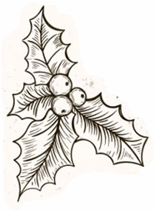
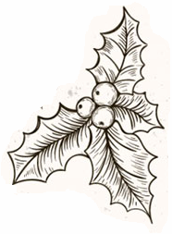
В програму входить жива музика та щедрівки
(Меню розраховано на 6 чол)

Вартість: 2000 грн з людини


